МИНИСТЕРСТВО ОБРАЗОВАНИЯ И НАУКИ РЕСПУБЛИКИ САХА (ЯКУТИЯ)
ГОСУДАРСТВЕННОЕ АВТОНОМНОЕ ОБРАЗОВАТЕЛЬНОЕ УЧРЕЖДЕНИЕ РЕСПУБЛИКИ САХА (ЯКУТИЯ)
«РЕГИОНАЛЬНЫЙ ТЕХНИЧЕСКИЙ КОЛЛЕДЖ В Г. МИРНОМ
УДАЧНИНСКОЕ ОТДЕЛЕНИЕ ГОРНОТЕХНИЧЕСКОЙ ПРОМЫШЛЕННОСТИ

ИССЛЕДОВАТЕЛЬСКАЯ РАБОТА
по учебной дисциплине Физика
на тему
«Голограмма»

Автор проекта:
Студент 2 курса Э-22\9у
Зарлыков Нурболот Темирланович
Электромонтер по ремонту и обслуживании электрооборудования
Руководитель проекта:
Любавина С.А.– преподаватель физики

Удачный, 2023 г.

СОДЕРЖАНИЕ
 | ВВЕДЕНИЕ | 3
1. | ТЕОРЕТИЧЕСКАЯ ЧАСТЬ | 4
1.1 | История создания голографии | 4
1.2 | Основные свойства голограмм | 5
1.3 | Применение голографии в повседневной жизни | 6
1.4 | Голография в современной медицине | 7
2. | ИССЛЕДОВАТЕЛЬСКАЯ ЧАСТЬ | 9
2.1 | Технологическая последовательность конструирования голографической пирамиды | 9
2.2 | Демонстрация работы голографической пирамиды | 10
 | ЗАКЛЮЧЕНИЕ | 11
 | СПИСОК ИСПОЛЬЗОВАНЫХ ИСТОЧНИКОВ | 12

«Голограмма»
Автор: Зарлыков Нурболот Темирланович, студент группы Э-22/9у
«2 курс, Электромонтер по ремонту и обслуживанию электрооборудования»
ГАПОУ РС (Я) «МРТК», УО ГТП

ВВЕДЕНИЕ

В современном, быстро развивающемся мире все чаще человеку нужно отобразить объект в трех измерениях для более легкого понимания информации, объем которой постоянно растет. Будь то авиадиспетчер, врач или антрополог - всем поможет голография. Трехмерное изображение воздушного пространства в реальном времени упростит задачу авиадиспетчеру, поможет врачу без операций и облучения пациента осмотреть внутренности и поставить диагноз, упростит антропологу восстановление внешности по черепу. Тем не менее в наши дни мало кто представляет, что такое голография и где она может найти применение.
Голография - одно из наиболее перспективных направлений визуализации трехмерных объектов
Актуальность: В современном мире человеку все чаще необходимо отобразить какие-либо объекты в трехмерном измерении для лучшего понимания информации, так как объем информации растет с каждым днем. Голография поможет людям разной профессии.
Гипотеза: Голограмму можно создать в домашних условиях
Объект исследования: Голография
Предмет исследования: Методы создания голограмм
Цель исследования: Понять, что представляют из себя голограммы и голография, каково их применение в реальном мире, а также создать собственную голограмму и наглядно продемонстрировать качество изображения, даваемое голограммой.
Метод исследования:
- Изучение литературных и интернет ресурсов
- Эксперимент
- Анализ работы
Задачи исследования:
- Изучить историю создания и развития голограммы
- Создать голограмму в домашних условиях
- Провести анализ совершенной работы
Теоретическая значимость работы: Расширение знаний в области голографии
Практическая значимость работы: Способ создания голограммы в домашних условиях
«Голограмма»
Автор: Зарлыков Нурболот Темирланович, студент группы Э-22/9у
«2 курс, Электромонтер по ремонту и обслуживанию электрооборудования»
ГАПОУ РС (Я) «МРТК», УО ГТП

1. ТЕОРЕТИЧЕСКАЯ ЧАСТЬ

1.1 История голографии
Голография - это метод получения объемного изображения, основанный на взаимном наложении световых волн.
Основоположником голографии является профессор Лондонского колледжа Деннис Габор. Занимаясь поисками способа повышения резкости изображений электронного микроскопа, он открыл новый способ записи изображений - голографию.
При записи голограммы Деннис Габор использовал ртутную лампу. После проявления и отбеливания фотопластинка восстанавливала трехмерное изображение объекта. Результат был ошеломляющий, но мог взволновать пока только ученых, т. к. на голограмме можно было видеть мнимое, действительное изображения и восстанавливающий источник света одновременно, то мешало нормальному восприятию голограмм.
Голография начала бурно развиваться и приобрела большое практическое значение после того, как советскими физиками Н.Г. Басовым и А.М. Прохоровым в 1960 г. был создан первый лазер. В том же году профессором Т. Маймамом был сконструирован импульсный лазер на рубине. Эта система (в отличие от непрерывного лазера) дает мощные и короткие, длительностью в несколько наносекунд, лазерные импульсы, позволяющие фиксировать на голограмме подвижные объекты.

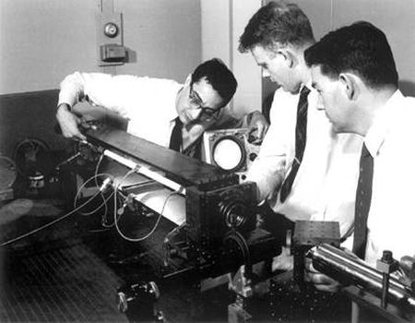
Рисунок 1 - Первая объемная пропускающая голограмма
Начало изобразительной голографии было положено работами Эмметта Лейта и Юриса Упатниекса из Мичиганского Технологического Института в США. В 1962 г. Они получили первую объемную пропускающую голограмму, восстанавливаемую в лазерном свете. Схема записи голограмм, предложенная этими учеными, теперь используется в голографических лабораториях во всем мире.
Решающее значение для развития изобразительной голографии имели работы академика Ю.Н. Денисюка. Он впервые получил отражательные голограммы, позволяющие воспроизводить объемные изображения в белом свете. Практически вся современная изобразительная голография базируется на методах, предложенных Денисюком. Первые высококачественные голограммы по этому методу были выполнены в 1968 году в СССР - Г.А. Соболевым и Д.А. Стаселько, а в США - Л. Зибертом.
В 1977 г. Ллойд Кросс получил мультиплексную голограмму, состоящую из множества обычных фотографий объекта, снятых с множества точек зрения, лежащих в горизонтальной плоскости. При перемещении такой голограммы в поле зрения можно увидеть все запечатленные кадры.
С середины 70-х годов ведутся разработки систем голографического кинематографа. В России значительные успехи в этом направлении были достигнуты специалистами Научно-исследовательского кино-фото института (НИКФИ) в Москве под руководством В.Г. Комара.
В современном мире голография продолжает активно развиваться, и с каждым годом в этой области появляются новые интересные открытия. Нет сомнения, что в будущем изобразительной голографии предстоит занять в жизни людей еще более значительное место.
1.2 Основные свойства голограмм.
Голографическое изображение отличается от фотографии не только своей объемностью, но и еще несколькими важными свойствами.
- В любую точку плоской голограммы «по Габору» попадает свет, отраженный от всех точек предмета. Это означает, что любой, самый маленький ее участок содержит зрительную информацию обо всем предмете. Голограмму можно разбить на несколько кусков, и каждый будет полностью воспроизводить первоначальное изображение. Отпечаток голограммы, где черные полосы стали прозрачными и наоборот, дает то же изображение, что исходная голограмма. Ни фотография, ни голограмма «по Денисюку» таким свойством не обладает.
- Голографическое изображение можно увеличить на стадии восстановления. Когда голограмму записывают параллельным световым пучком, а восстанавливают расходящимся, изображение увеличивается пропорционально углу расхождения (геометрический коэффициент увеличения k_{г}). Если запись ведется излучением длиной волны λ₁, а восстановление – кратной ему λ₂ > λ₁, изображение станет больше в k = λ₂/λ₁ раз (волновой коэффициент увеличения k_{в}). Полное увеличение равно произведению обоих коэффициентов; например, для рентгеновского микроскопа (λ₁ = 10^{–2} мкм, λ₂ = 0,5 мкм) с k_{г} = 200 полное увеличение k = 10⁶.
- Если на одну пластинку записать несколько голограмм, используя разные, но не кратные, длины волн, все они могут быть считаны независимо при помощи лазеров с соответствующим излучением. Таким же образом можно записать и полноцветное изображение.
- Голограмму можно рассчитать и нарисовать при помощи компьютера и даже вручную. Так, зонную пластинку Френеля нетрудно начертить, получив простейшую голограмму одной точки, но чем сложнее объект, тем более запутанной становится такая искусственная голограмма.
1.3 Применение голограмм в повседневной жизни
Наиболее широкое применение голография находит в науке и технике. Голографическими методами контролируют точность изготовления изделий сложной формы, исследуют их деформации и вибрации. Для этого деталь, подлежащую контролю, облучают светом лазера, и отраженный свет пропускают сквозь голограмму эталонного образца. При отклонении размеров от эталонных, искажении формы и появлении поверхностных напряжений возникают полосы интерференции, число и расположение которых характеризует степень отличия изделия от образца или величину деформаций. Аналогичным образом исследуют обтекание тел потоками жидкости и газа: голограммы позволяют не только увидеть в них вихри и области уплотнений, но и оценить их интенсивность.
Голографические защитные изображения представляют собой наклейки с переливающимся металлизированным рисунком, используются для защиты товара от подделок и вскрытия, предотвращения фальсификации документов и изделий. Применение этикеток с голограммой создает конкурентное преимущество бренда среди аналогичного товара, является подтверждением качества и эксклюзивности продукции.
Использование голографического изображения позволяет создавать различные визуальные эффекты: объемный 3D рисунок, эффект движения картинки, скрытые изображения, тексты. Для создания этикетки, используется технология тиснения фольгой и лазерная гравировка.
Голограммы используются маркетологами для продвижения продукции. Они повышают степень доверия покупателей и потенциальных клиентов, влияют на лояльность потребителей к производителю, создают узнаваемость торговой марки, являются элементом брендирования.

Виды продукции для применения голографических наклеек:

Парфюмерия и косметика;
- Бытовая техника, высокотехнологичные устройства;
- Продукты и напитки высокой ценовой категории;
- Документы государственного образца, патенты, сертификаты, регистрационные свидетельства, билеты;
- Фармацевтическая продукция;
- Алкогольная продукция.

Преимущества использования голографических наклеек для производителей товаров:
- Выделяет продукт на полках в магазине;
- Исключает возможность копирования;
- Защищает товар от возможной подделки;
- Является гарантией качества продукции.
1.4. Голография в современной медицине
В современных реалиях голография начала развиваться и в медицине, что облегчает выявление нарушений в организме и проведение различных операций повышенной сложности. Одним из таких программ является программа True3D Viewer.
Echopixel запустила True3D Viewer, новое поколение программного обеспечения для медицинской визуализации. Это программное обеспечение преобразует анатомические данные пациентов в полностью интерактивные трехмерные изображения виртуальной реальности. Благодаря этим инновациям медицинская голография широко используется для исследований в области здравоохранения, обучения в больницах и медицинского образования.
В июне 2022 года одна из крупнейших систем здравоохранения в Миннесоте CentraCare успешно завершила первую в мире структурную операцию на сердце с использованием этой технологии.
«Программное обеспечение EchoPixel для предварительного планирования True3D помогло исследователям сократить время процедур более чем на 27% и повысить их оптимальные результаты на 20%», — рассказал Джейкоб Датчер, доктор медицинских наук, интервенционный кардиолог и директор программы по структурному сердцу в Центре сердца и сосудов CentraCare, который провел операцию пациенту с мерцательной аритмией.
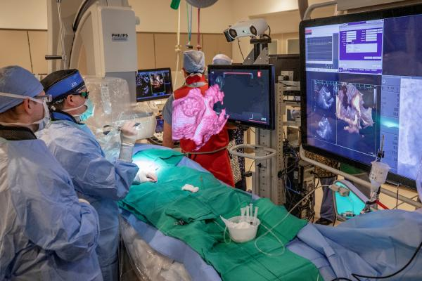
Рисунок 2 - Операция пациенту с мерцательной аритмией с помощью голографии

«Голограмма »
Автор: Зарлыков Нурболот Темирланович, студент группы Э-22/9у
«2 курс, Электромонтер по ремонту и обслуживанию электрооборудования»
ГАПОУ РС (Я) «МРТК», УО ГТП

2. ИССЛЕДОВАТЕЛЬСКАЯ ЧАСТЬ
2.1 Технологическая последовательность конструирования голографической пирамиды.
Для конструирования голографической пирамиды необходимо приготовить следующие инструменты и материалы:
- Пластиковая бутылка
- Ножницы
- Маркер
- Линейка
- Скотч

Первоначально необходимо нарисовать чертеж с размерами деталей голографической пирамиды для того, чтобы в дальнейшем отталкиватся от чертежа при нарезании деталей.

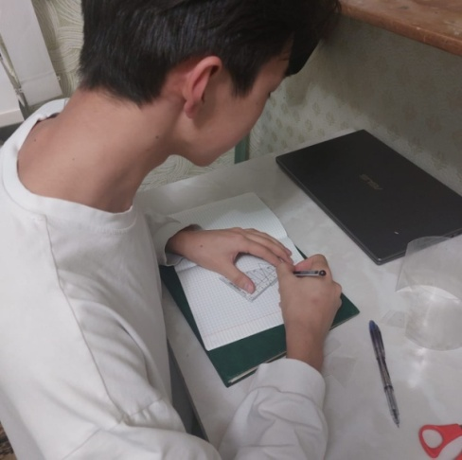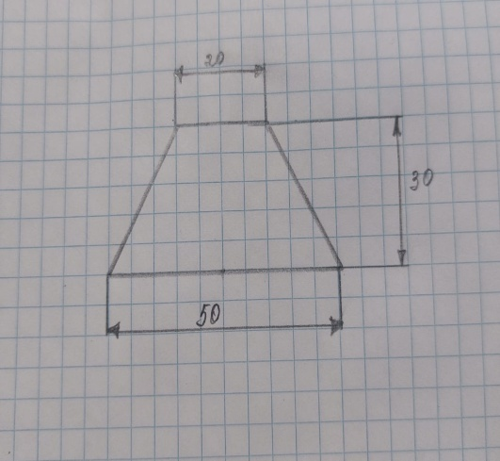
Рисунок 3 - Чертеж голографической пирамиды

После изучения чертежа, приступаем к нарезке 4 трапеций из пластиковой бутылки и далее скрепляем их между собой с помощью скотча как на картинке, изображенной на рисунке 4..
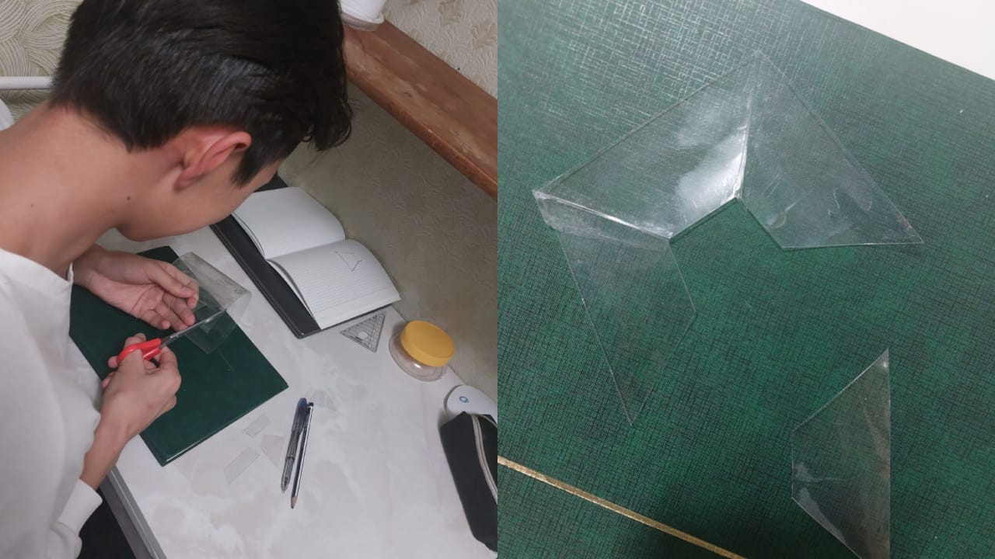
Рисунок 4 - Нарезка и скрепление трапеций для голографической пирамиды

2.2 Демонстрация работы голографической пирамиды
Скрепив 4 трапеции между собой, получаем голографическую пирамиду( рис. 5), которая будет отображать саму голограмму. Для демонстрации голораммы необходимо найти на видео-площадке «YouTube» видео 3D голограммы, затем включаем видео в темной комнате и ставим пирамиду вверх дном на экран телефона

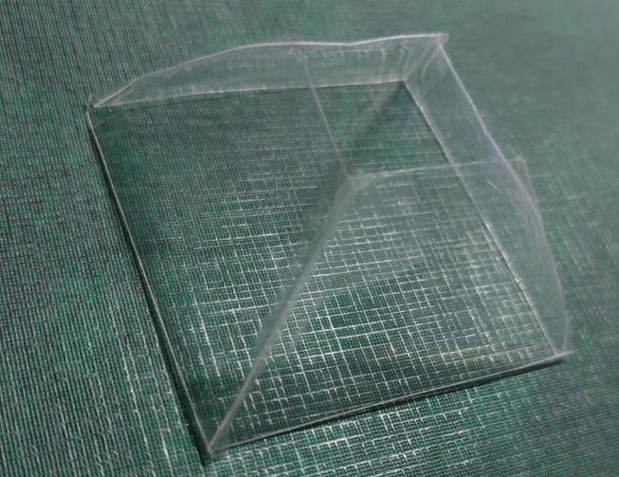 | 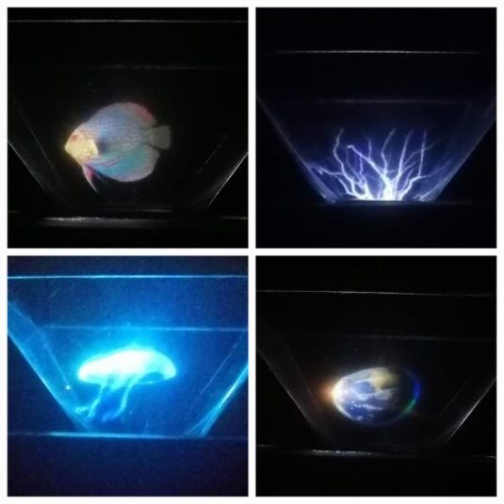
Рисунок 5 - Собранный вид голографической пирамиды | Рисунок 6 - Демонстрация голографической  пирамиды

«Голограмма»
Автор: Зарлыков Нурболот Темирланович, студент группы Э-22/9у
«2 курс, Электромонтер по ремонту и обслуживанию электрооборудования»
ГАПОУ РС (Я) «МРТК», УО ГТП

ЗАКЛЮЧЕНИЕ
При выполнении данной работы было более глубже изучена история создания голограммы и ее применение в повседневной жизни, а также наипростейший способ создания голограммы в домашних условиях.
Изучив информацию из литературы и интернет-источников по теме «Голограмма» можно сделать следующие выводы:
- Голограмма - это объемное изображение, создаваемое с помощью лазера, воспроизводящего изображение трехмерного объекта.
- Голограмму можно создать с помощью обычной пластиковой бутылки и специального видео в домашних условиях.
При создании голографической пирамиды, основной проблемой стал правильный подбор размеров деталей пирамиды. Нужны были такие размеры при которых центр изображения находилась ровно в центре пирамиды и чтобы сама пирамида была без изъянов. Так же было замечено, что для более четкого изображения голограммы необходима полностью темная комната, чем темнее комната, тем четче изображение голограммы.
В дальнейшем мне бы хотелось лицезреть до какой степени развития дойдут голографические технологии и какие успехи принесут в развитие человечества.

СПИСОК ИСПОЛЬЗОВАНЫХ ИСТОЧНИКОВ

- Электронно-библиотечная система http://znanium.com
- Интернет-энциклопедия Википедия https://ru.m.wikipedia.org
- Сайт с обучающими программами и исслдовательскими https://obuchonok.ru/

